Algorytmy optymalizacji dyskretnej
Laboratorium 2
  - Łukasz Machnik nr 268456

Zadanie 1

Opis modelu
- Dane
  - Koszty paliwa w poszczególnych firmach dla poszczególnych lotnisk:
 | Firma 1 | Firma 2 | Firma 3
Lotnisko 1 | 10 | 7 | 8
Lotnisko 2 | 10 | 11 | 14
Lotnisko 3 | 9 | 12 | 4
Lotnisko 4 | 11 | 13 | 9
Potraktujmy to jako funkcję dwóch zmiennych: c(l, f)
gdzie l = numer lotniska, f = numer firmy:
c(1, 1) = 10, c(1, 2) = 7, c(1, 3) = 8, c(2, 1) = 10, c(2, 2) = 11, …
  - Maksymalna liczba paliwa jaką może dostarczyć dana firma [galony]:
Firma 1 | Firma 2 | Firma 3
275 000 | 550 000 | 660 000
  - Liczba paliwa potrzebna na każdym z lotnisk [galony]:
Lotnisko 1 | Lotnisko 2 | Lotnisko 3 | Lotnisko 4
110 000 | 220 000 | 330 000 | 440 000
- Zmienne decyzyjne (nieujemne liczby rzeczywiste)
  - L₁F₁ = ilość paliwa dostarczonego na lotnisko 1 przez firmę 1
  - L₁F₂ = ilość paliwa dostarczonego na lotnisko 1 przez firmę 2
  - L₁F₃ = ilość paliwa dostarczonego na lotnisko 1 przez firmę 3
  - L₂F₁ = ilość paliwa dostarczonego na lotnisko 2 przez firmę 1
  - L₂F₂ = ilość paliwa dostarczonego na lotnisko 2 przez firmę 2
  - …
  - L_{i}F_{j} = ilość paliwa dostarczonego na lotnisko i przez firmę j
- Ograniczenia
  - Wymagana ilość paliwa na każdym z lotnisk [galony]:
    - $\sum_{i=1}^{3}{L_{1}F_{i} = }110 000$
    - $\sum_{i=1}^{3}{L_{2}F_{i} = }220 000$
    - $\sum_{i=1}^{3}{L_{3}F_{i} = }330 000$
    - $\sum_{i=1}^{3}{L_{4}F_{i} = }440 000$
  - Maksymalna ilość paliwa którą może dostarczyć każda firma [galony]:
    - $\sum_{i=1}^{4}{L_{i}F_{1} ≤ }275 000$
    - $\sum_{i=1}^{4}{L_{i}F_{2} ≤ }550 000$
    - $\sum_{i=1}^{4}{L_{i}F_{3} ≤ }660 000$
- Funkcja celu
  - $\min{\sum_{l=1}^{3}{\sum_{f=1}^{4}{L_{l}F_{f}*c(l, f) }}}$

Wyniki
Minimalny koszt dostaw paliwa na wszystkie lotniska: 8 525 000
Optymalny rozkład zmiennych decyzyjnych:
 | Firma 1 | Firma 2 | Firma 3
Lotnisko 1 | 0 | 110 000 | 0
Lotnisko 2 | 165 000 | 55 000 | 0
Lotnisko 3 | 0 | 0 | 330 000
Lotnisko 4 | 110 000 | 0 | 330 000
SUMA | 275 000 | 165 000 | 660 000
Wszystkie firmy dostarczają jakąś część paliwa. Jak widać firmy 1 i 3 osiągnęły swój limit dostaw.

Zadanie 2

Opis modelu
- Dane
  - Dany jest graf skierowany G=(N, A) o n=16 wierzchołkach i m=32 krawędziach:
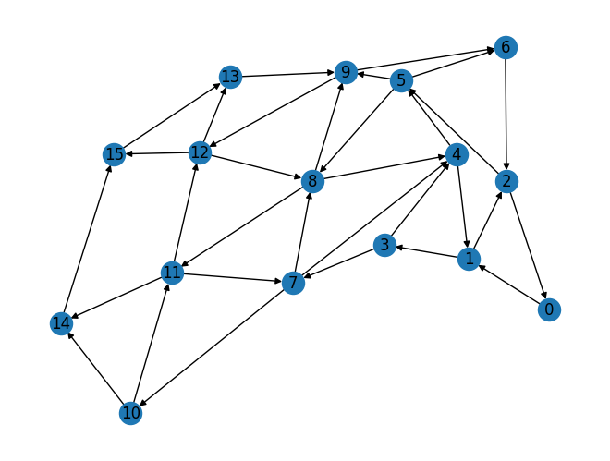
  - Ograniczenie górne na czas przejścia: T=30
  - Dla każdej krawędzi są dane: koszt i czas przejścia – c(i) oraz t(i):
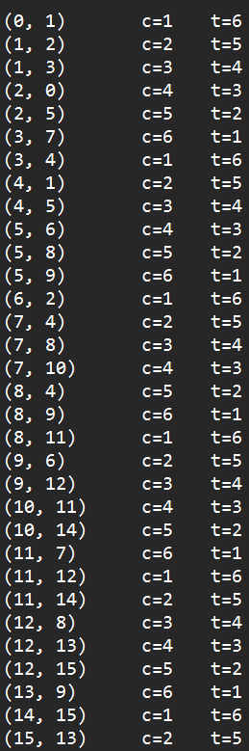
- Zmienne decyzyjne
  - X_{i} = zmienna binarna określająca czy wybieramy daną ścieżkę
- Ograniczenia
  - $\sum_{i=1}^{m}{X_{i}*t(i)}≤T$
  - $dla b\left(i\right)= \sum_{j∈A:j=(i, a)}{X_{j}}-\sum_{j∈A:j=\left(a, i\right)}{X_{j}}$
  - $(∀ i∈\{2, 3, …, n-1\})(b\left(i\right)=0)$
  - $b\left(1\right)=1$
  - $b\left(n\right)= -1$
- Funkcja celu
  - $min\sum_{i=1}^{m}{X_{i}*c(i)}$

Wyniki
Dla tych danych wybrano ścieżkę 0->1->2->5->9->12->15. Osiągając koszt = 22.
W badanym przypadku nic się nie zmieniło po usunięciu ograniczenia na całkowitoliczbowość oraz ograniczenia maksymalnego czasu.

Zadanie 3

Opis modelu
- Dane
  - Minimalna liczba radiowozów dla każdej dzielnicy i zmiany [minR(d, z)]:
 | Zmiana 1 | Zmiana 2 | Zmiana 3
Dzielnica 1 | 2 | 4 | 3
Dzielnica 2 | 3 | 6 | 5
Dzielnica 3 | 5 | 7 | 6
  - Maksymalna liczba radiowozów dla każdej dzielnicy i zmiany [maxR(d, z)]:
 | Zmiana 1 | Zmiana 2 | Zmiana 3
Dzielnica 1 | 3 | 7 | 5
Dzielnica 2 | 5 | 7 | 10
Dzielnica 3 | 8 | 12 | 10
  - Minimalna łączna liczba radiowozów na każdej zmianie [z(n)]:
Zmiana 1 | Zmiana 2 | Zmiana 3
10 | 20 | 18
  - Minimalna łączna liczba radiowozów w każdej dzielnicy [d(n)]:
Dzielnica 1 | Dzielnica 2 | Dzielnica 3
10 | 14 | 13
- Zmienne decyzyjne
  - $X_{ij}= Liczba radiowozów przydzielonych do dzielnicy i na zmianie j$
- Ograniczenia
  - $(∀\left(i, j\right)∈{\{1, 2, 3\}}^{2})(minR\left(i, j\right)≤X_{ij}≤maxR\left(i, j\right))$
  - $(∀ i∈\{1, 2, 3\})(\sum_{j=1}^{3}{X_{ij}}≥z(i))$
  - $(∀ j∈\{1, 2, 3\})(\sum_{i=1}^{3}{X_{ij}}≥d(i))$
- Funkcja celu
  - $\min{\sum_{i=1}^{3}{\sum_{j=1}^{3}{X_{ij}}}}$

Wyniki
Minimalna liczba radiowozów potrzebna do spełnienia wszystkich wymagań to 48:
 | Zmiana 1 | Zmiana 2 | Zmiana 3 | Suma
Dzielnica 1 | 2 | 5 | 3 | 10
Dzielnica 2 | 3 | 7 | 9 | 19
Dzielnica 3 | 5 | 8 | 6 | 19
Suma | 10 | 20 | 18

Zadanie 4

Opis modelu
- Dane
  - Wymiary terenu m x n: m=8, n=8
  - Rozmieszczenie kontenerów: C_{ij} = 1 na kwadracie (i, j) znajduje się kontener, 0 w p.p. (założyłem że jest 8 kontenerów):
0 | 0 | 0 | 0 | 0 | 1 | 1 | 0
0 | 0 | 0 | 0 | 0 | 0 | 0 | 0
0 | 0 | 0 | 0 | 1 | 0 | 0 | 0
0 | 0 | 0 | 0 | 0 | 0 | 0 | 0
0 | 0 | 1 | 0 | 0 | 0 | 1 | 1
1 | 0 | 0 | 0 | 0 | 0 | 0 | 0
0 | 0 | 0 | 0 | 1 | 0 | 0 | 0
0 | 0 | 0 | 0 | 0 | 0 | 0 | 0
  - Zasięg widzenia kamery: k=2
- Zmienne decyzyjne
  - X_{ij} = 1 na kwadracie (i, j) znajduje się kamera
  - X_{ij} = 0 na kwadracie (i, j) nie znajduje się kamera
- Ograniczenia
  - $(∀\left(i, j\right)∈\left\{1..m\right\}×\{1..n\})(X_{ij}*C_{ij}=0)$
  - $(∀\left(i, j\right)∈\left\{1..m\right\}×\left\{1..n\right\} :C_{ij}=1)(\sum_{max⁡(i-k, 1)}^{min⁡(i+k, m)}{X_{ij}+ \sum_{max⁡(j-k, 1)}^{min⁡(j+k, n)}{X_{ij}}}≥1)$
- Funkcja celu
  - $min\sum_{i=1}^{m}{\sum_{j=i}^{n}{X_{ij}}}$

Wyniki
Minimalna liczba kamer potrzebna do monitorowania wszystkich kontenerów wynosi 8. Poniżej ‘X’ oznaczono kontenery a ‘C’ kamery:
 |  |  |  | C | X | X
 |  |  |  | X
 |  | X |  |  | C | X | X
X
 |  | C |  | X
C

Zadanie 5

Opis modelu
- Dane
  - Czas produkcji jednostki [kilograma] towaru na danej maszynie [w minutach] t(i, j):
 | Maszyna 1 | Maszyna 2 | Maszyna 3
Produkt 1 | 5 | 10 | 6
Produkt 2 | 3 | 6 | 4
Produkt 3 | 4 | 5 | 3
Produkt 4 | 4 | 2 | 1
  - Maksymalny tygodniowy popyt na dany towar [kg] p(i):
Produkt 1 | Produkt 2 | Produkt 3 | Produkt 4
400 | 100 | 150 | 500
  - Cena sprzedaży kilograma towaru [$/kg]:
Produkt 1 | Produkt 2 | Produkt 3 | Produkt 4
9 | 7 | 6 | 5
  - Koszt materiałów za kilogram danego towaru [$/kg]:
Produkt 1 | Produkt 2 | Produkt 3 | Produkt 4
4 | 1 | 1 | 1
  - Z tego można wyliczyć zysk za sprzedaż kilograma towaru (nie uwzględniający kosztów obsługi maszyn) [$/kg] e(i):
Produkt 1 | Produkt 2 | Produkt 3 | Produkt 4
5 | 6 | 5 | 4
  - Koszt pracy maszyny [$/h] c(i):
Maszyna 1 | Maszyna 2 | Maszyna 3
2 | 2 | 3
  - Czas dostępności maszyn w tygodniu: T = 60 [h] = 3600 [min]
- Zmienne decyzyjne
  - X_{i} = ilość wytworzonego produktu i [kg]
- Ograniczenia
  - $(∀ i∈\{1, 2, 3, 4\})(X_{i}≤p(i))$
  - $\left(∀ j ∈\left\{1, 2, 3\right\}\right)\left(\sum_{i=1}^{4}{X_{i}*t(i, j)}≤T\right)$
- Funkcja celu
  - $max\sum_{i=1}^{4}{X_{i}*e(i)}- \sum_{j=1}^{3}{\sum_{i=1}^{4}{X_{i}*t(i, j)}*\frac{c\left(j\right)}{60}}$

Wyniki
Maksymalny możliwy do uzyskania zysk wynosi 3632,50 $. W tym celu należy produkować następujące ilości towarów:
Produkt 1 | Produkt 2 | Produkt 3 | Produkt 4
125 | 100 | 150 | 500
Jak widać wszystkie produkty są wytwarzane – produkty 2, 3 i 4 osiągnęły swój limit popytu.

